新 书 推 荐

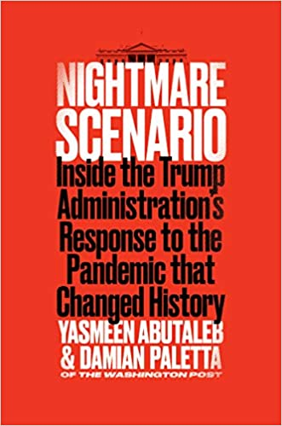
中文书名：《最坏的可能：特朗普政府应对这场改变历史的新冠病毒的内幕》
英文书名：Nightmare Scenario: Inside the Trump Administration's Response to the Pandemic That Changed History
作 者：Yasmeen Abutaleb and Damian Paletta
出 版 社：Harper
代理公司：Javelin/ANA/Connie
出版时间：2021年6月
代理地区：中国大陆、台湾
页 数：496页
审读资料：电子稿
类 型：大众社科

内容简介：

*本书目前位居《纽约时报》非虚构类畅销排行榜第一

来自《华盛顿邮报》记者雅斯米恩·阿布塔利布（Yasmeen Abutaleb）和达米安·帕莱塔（Damian Paletta）——特朗普政府对新冠肺炎疫情的悲剧性管理不力，以及导致50多万美国人死亡的混乱、无能和懦弱的政治化的明确描述。

从唐纳德·特朗普(Donald Trump)当选的那一天起，他的批评者就警告说，一个意想不到的危机将考验这位前真人秀电视主持人——他们预测总统将无法满足这一时刻。到2020年，这场危机发生了，其后果比任何人敢想象的都要严重。《最坏的可能》(Nightmare Scenario)是唐纳德·特朗普在2020年1月至当年大选日期间对新冠疫情灾难处理和处理不当的完整故事。雅斯米恩·阿布塔利布和达米安帕莱塔和带我们在内心深处白宫情况室的椭圆形办公室，说明政府的成员对卫生机构发起了一场全面战争，医生，和科学界的徒劳的试图希望离开在一个世纪以来最严重的全球疫情。

从最初的新发现的冠状病毒，特朗普拒绝承担责任，争议的建议自己疫情工作组，声称病毒会“消失”，嘲笑倡导安全健康实践,并鼓励他的基地和整个共和党忽略或者解除公共卫生安全措施。阿布塔利布和帕莱塔透露，当特朗普无视专家甚至自己政府成员的建议时，官员们曾多次试图劝阻他不要做出最坏的决定。他们展示了内阁成员、工作人员和助手之间的卑鄙中伤和竞争，创造了一种指责、阿谀奉承和政治压力的有毒环境，严重损害了美国人在这段时期最需要的公共卫生机构。即使在去年秋天疫情席卷白宫并感染了特朗普本人之后，他仍在应对病毒的方式上保持挑衅，这很可能让他失去连任的机会。

基于详尽的报告和数百小时的采访在灾区各级权威，《最坏的可能》引人入胜，讲述了美国政府如何以前所未有的方式辜负了人民，这是一场灾难，其毁灭性的余震将挥之不去。

作者简介：

雅斯米恩·阿布塔利布（Yasmeen Abutaleb）为《华盛顿邮报》报道健康政策。她记录了特朗普政府2020年应对冠状病毒和白宫特别工作组的情况。她之前曾为路透社做过报道。

达米安·帕莱塔（Damian Paletta）是《华盛顿邮报》的经济编辑，此前曾为《华盛顿邮报》和《华尔街日报》报道白宫新闻。

谢谢您的阅读！
请将回馈信息发至：萧涵糠(Connie Xiao)
安德鲁﹒纳伯格联合国际有限公司北京代表处
北京市海淀区中关村大街甲59号中国人民大学文化大厦1705室, 邮编：100872
电话：010-82449325
传真：010-82504200
Email: Connie@nurnberg.com.cn
网址：www.nurnberg.com.cn
微博：http://weibo.com/nurnberg
豆瓣小站：http://site.douban.com/110577/
微信订阅号：ANABJ2002


